*** Кружок***

***«Волшебная палитра»***

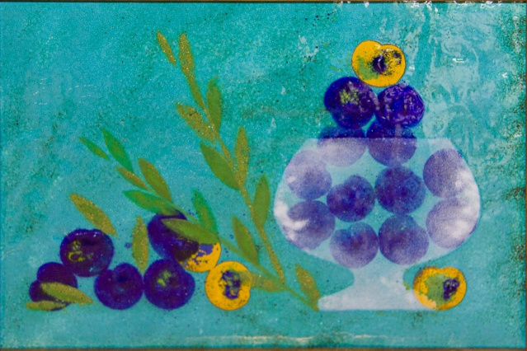

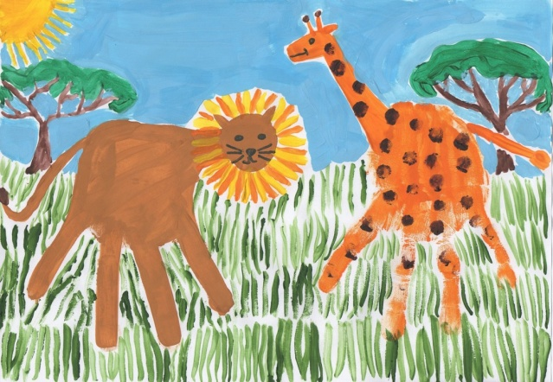

***Преподаватель:*** *Подойницына Анастасия Алексеевна*

*Стаж работы с детьми более 3 лет*

***На занятиях по рисованию дети:***

*- приобретают художественную уверенность;*

*- развивают творческие способности;*

*-развивают память, мышление, внимание;*

*- получают стимул для творческого самовыражения и развития*

**Воспитанники кружка «Волшебная палитра» уже с первых занятий достигают положительных результатов в развитии творческих изобразительных способностей**

*Стоимость одного занятия в неделю –* ***400 рублей***

*Четыре занятия в месяц –* ***1600 рублей***

*\*в случае пропуска занятия перерасчет производится на основании предоставленной справки*